Associazione Culturale
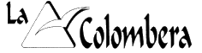
Civica Scuola di Arte e Musica
OSIO SOPRA

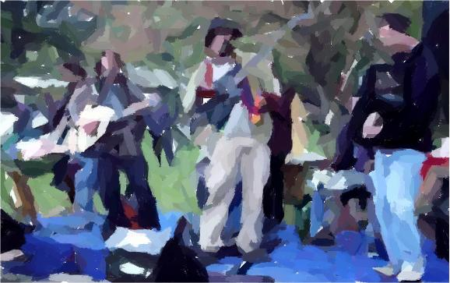

Modern Music

Beppe Castelli

Federico Albani
Omar Bettoni
Nicola Cagliani
Simone Carminati
Federico Locatelli
Matteo Lodetti
Mattia Longhi
Jacopo Roncelli
Lorenzo Roncelli

